COMISION EDILICIA DE CULTURA Y TURISMO

MINUTA DE TRABAJO DE LA COMISION EDILICIA DE CULTURA Y TURISMO DEL
H AYUNTAMIENTO DE SAN JUAN DE LOS LAGOS JALISCO .

El día 26 de Abril 2017, reunidos en las instalaciones que ocupa la sala de Cabildo del Ayuntamiento Municipal, siendo las 10:30 am, en mi carácter de PRESIDENTA de la comisión edilicia de Cultura y Turismo, en los términos de los artículos 27, 37 fracción IX, 49 fracción IV, 50 de la Ley de Gobierno y Administración Pública Municipal del Estado de Jalisco; 39, 46, 78 del Reglamento de Ayuntamiento del Municipio de San Juan de los Lagos, Jalisco, de la ley de gobierno y administración pública municipal del estado de Jalisco con el objetivo de revisar la correspondéhéia dél la presente comisión desarrollándose bajo el siguiente: ·

ORDEN DEL OlA

l. Asistencia y verificación del Quórum Legal
11. Aprobación del Orden del Día
111. Revisión de la correspondencia
IV. Asuntos Generales DESAHOGO

l. ASISTENCIA Y VERIFICACION DEL QUORUM LEGAL

En uso de la voz el REGIDORA. MTRA. MARCELA BECERRA VILLA en su carácter de presidenta de la Comisión Edilicia de Cultura y Turismo, procedió a pasar lista de asistencia los miembros de esta Comisión haciéndose constar la asistencia de las siguientes integrantes de la Comisión Edilicia de Cultura.

REGIDORA. C. ADRIANA FlORES ZERMEÑO REGIDORA . MTRA IRMA LETICIA REYNOSO NAVARRO REGIDOR DR. ANTONIO GALLARDO ALVAREZ PRESIDENTA. MTRA. MARCELA BECERRA VILLA

H . AYUNTAMIENTO CONSTITUCIONAL

SANJUAN DE LOS LAGOS JALISCO

COMISION EDILICIA DE CULTURA Y TURISMO

Todos presentes en la Comisión Edilicia de Cultura y Turismo
MINUTA DE TRABAJO DE LA COMISION EDILICIA DE CULTURA Y TURISMO DEL
H AYUNTAMIENTO DE SAN JUAN DE LOS LAGOS JALISCO

Señores y señoras para efecto de dar inicio a la minuta de trabajo de Comisión Edilicia de Cultura y Turismo de Ayuntamiento Correspondiente, se tiene una asistencia de 3 regidoras incluyendo a la presidenta de la Comisión y 1 regidor, por lo que existe Quórum Legal para su realización y por lo tanto los acuerdos que se tomen serán validos, en consecuencia procede a desahogar y proveer el siguiente.

11. APROBACION DEL ORDEN DEL DIA

En el desahogo Del segundo punto del Orden del día, en uso de la voz de la REGIDORA. MTRA MARCELA BECERRA VILLA, en su carácter de Presidenta de la Comisión Edilicia de Cultura, pone a su consideración para aprobación El Orden del Día propuesto, por lo que en votación se les pregunta a los integrantes de la Comisión edilicia de Cultura, si están acuerdo con la aprobación sírvanse levantando la mano.

REGIDORA. C. ADRIANA FLORES ZERMEÑO REGIDORA. MTRA IRMA LETICIA REYNOSO NAVARRO REGIDOR DR. ANTONIO GALLARDO ALVAREZ PRESIDENTA MTRA. MARCELA BECERRA VILLA

SE APRUEBA por unanimidad de los presentes .

11. REVISION DE LA CORRESPONDENCIA

Se informa que en el acta 1 de la comisión edilicia celebrada el 7 de marzo 2017, concluyo en lo siguiente:
Los acuerdos serán los siguientes.
- Se solicita a realizar a la dirección de transito municipal realizar una prueba
piloto con las siguientes sugerencias.
  - Se solicitara a protección civil, bomberos, cruz roja se integren a la prueba piloto
  - Hacer encuestas de aceptación de la propuesta

C.C. ARCHIVO.
C.C SECRETARIA GENERAL
C.C. TRANSPARENCIA

COMISION EDILICIA DE CULTUJRA Y TURISMO

No existe tema a tratar

Señoras Regidoras y director en virtud que ha sido agotado el orden del día se declara concluida la presente sesión siendo las 14:00 pm con fundamento dispuesto por el articulo 29 y 31 de la Ley de Gobierno y la Administración Publica Municipal del Estado de Jalisco .

ATENTAMENTE.

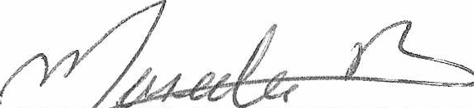SAN JUAN DE LOS LAGOS JALISCO 26 DE ABRIL 2017

MTRA. CELA BECERRA VILLA
PRESIDENTE DE ISION EDILICIA DE CULTURA Y TURISMO

$d# s- Z
C. ADRIANA FLORES ZERMEÑO
VOCAL DE LA COMISION EDILICIA OE CULTURA

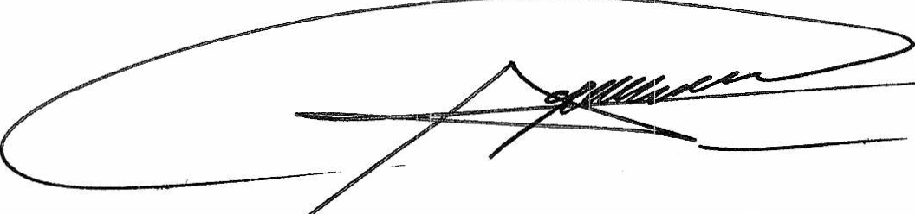REGIDORA. MTRA I ETICIA REYNOSO NAVARRO VOCAL DE LA COMISION EDILICIA DE CULTURA

REGIDOR. O . ANTONIO GALLARDO ALVAREZ VOCAL DE LA COMISION EDILICIA DE CULTURA

